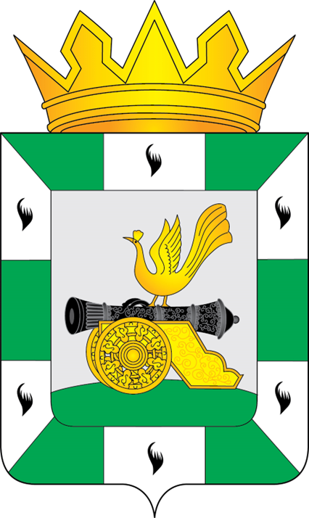

АДМИНИСТРАЦИЯ МУНИЦИПАЛЬНОГО ОБРАЗОВАНИЯ
«СМОЛЕНСКИЙ МУНИЦИПАЛЬНЫЙ ОКРУГ»
СМОЛЕНСКОЙ ОБЛАСТИ

П О С Т А Н О В Л Е Н И Е

от 30.09.2025 № 4450

О внесении изменений в постановление Администрации муниципального образования «Смоленский муниципальный округ» Смоленской области от 08.04.2025 № 1260

Руководствуясь Уставом муниципального образования «Смоленский муниципальный округ» Смоленской области

АДМИНИСТРАЦИЯ МУНИЦИПАЛЬНОГО ОБРАЗОВАНИЯ «СМОЛЕНСКИЙ МУНИЦИПАЛЬНЫЙ ОКРУГ» СМОЛЕНСКОЙ ОБЛАСТИ ПОСТАНОВЛЯЕТ:

1. Подпункт 1.3 пункта 1 Постановления Администрации муниципального образования «Смоленский муниципальный округ» Смоленской области от 08.04.2025 № 1260 «О проведении ежегодных конкурсов среди организаций, осуществляющих деятельность на территории муниципального образования «Смоленский муниципальный округ» Смоленской области признать утратившим силу.

2. Настоящее постановление вступает в силу со дня опубликования в газете «Сельская правда Смоленский район».

Глава муниципального образования
«Смоленский муниципальный округ»
Смоленской области О.Н. Павлюченкова

